БЕРЕЗНЯКОВСКОГО СЕЛЬСКОГО ПОСЕЛЕНИЯ

№ 7 (79)
от 31 июля
2014 г.

Российская Федерация
Иркутская область
Нижнеилимского муниципального района
Администрация Березняковского сельского поселения
ПОСТАНОВЛЕНИЕ
от 23.07.2014 года № 86
п.Березняки

«Об отмене на территории
Березняковского сельского поселения
режима функционирования
«Чрезвычайная ситуация»

В связи со стабилизацией пожароопасной обстановки в лесах Нижнеилимского муниципального района, в соответствии со статьей 11 Федерального закона от 21.12.1994 № 68-ФЗ «О защите населения и территорий от чрезвычайных ситуаций природного и техногенного характера», статьей 30 Федерального закона от 21 декабря 1994 года № 69-ФЗ «О пожарной безопасности», Положением о единой государственной системе предупреждения и ликвидации чрезвычайных ситуаций, утвержденным Постановлением Правительства Российской Федерации от 30 декабря 2003 г. N 794, статьей 20 Закона Иркутской области от 7 октября 2008 года № 78-оз «О пожарной безопасности в Иркутской области», на основании Постановления Правительства Иркутской области № 244-пп от 8 мая 2014 года «Об установлении на территории Иркутской области особого противопожарного режима», на основании решения комиссии по чрезвычайным ситуациям и пожарной безопасности администрации Нижнеилимского муниципального района от 21 июля 2014 г., Постановлением администрации Нижнеилимского муниципального района №1170 от 21.07.2014 года «Об отмене на территории Нижнеилимского муниципального района режима функционирования «Чрезвычайная ситуация»
ПОСТАНОВЛЯЮ:

1. Отменить с 22-00 часов 21 июля 2014 г. на территории Березняковского сельского поселения режим функционирования «Чрезвычайная ситуация».
2. Признать утратившим силу постановление администрации Березняковского сельского поселения от 25 июня 2014 г. № 72 «О введении на территории Березняковского сельского поселения режима функционирования «Чрезвычайная ситуация».
3. Продлить до особого распоряжения действие на территории Березняковского сельского поселения режима функционирования «Повышенная готовность», введенного постановлением администрации Нижнеилимского муниципального района от 25 мая 2014 года.
4. Выполнить в установленном законодательством порядке следующие мероприятия:
- ограничить доступ в лес населения, транспорта всех организаций независимо от форм собственности и ведомственной принадлежности, за исключением людей и транспорта, предназначенного для тушения лесных пожаров и проведения лесовосстановительных работ, при наличии соответствующих документов, а также сотрудников лесничеств, при предъявлении служебных удостоверений;
- запретить разведение костров, сжигание мусора на территории населенных пунктов и прилегающих лесных массивов.
- обеспечить выполнение первичных мер пожарной безопасности в границах городских и сельских поселений в соответствии с действующим законодательством;
- проводить разъяснительную работу с населением о мерах пожарной безопасности.
5. Данное Постановление опубликовать в Вестнике Березняковского сельского поселения и разместить на сайте администрации Березняковского сельского поселения a-bsp@yandex/ru;
6. Контроль за исполнением данного Постановления оставляю за собой.

Глава Березняковского сельского поселения: ___________А.П.Ефимова

Информация
Уважаемые землепользователи!
(владельцы земельных участков, лица, арендующие землю, фермеры)
В соответствии со статьей 10 частью 4, статьей 18 Федерального закона от 08.01.1998г. № 3-ФЗ «О наркотических средствах и психотропных веществах» Вам необходимо принять меры к выявлению и уничтожению наркосодержащих растений (конопля).
Действующим законодательством предусмотрена уголовная ответственность за незаконное выращивание и культивирование запрещённых к возделыванию растений, содержащих наркотические вещества (ст.231 УК РФ) и административная ответственность за непринятие мер по уничтожению дикорастущих растений, включенных в перечень наркотических средств и дикорастущей конопли (ст. 10.5 КоАП РФ).
Непринятие землевладельцем или землепользователем мер по уничтожению дикорастущих растений, включенных в Перечень наркотических средств, психотропных веществ и их прекурсоров, подлежащих контролю в Российской Федерации, и дикорастущей конопли после получения официального предписания уполномоченного органа – влечет наложение административного штрафа:
- на граждан в размере от одной тысячи пятисот до двух тысяч рублей;
- на должностных лиц - от трех тысяч до четырех тысяч рублей;
- на юридических лиц – от тридцати тысяч до сорока тысяч рублей.
В случае обнаружения незаконных посевов и очагов произрастания, дикорастущих наркосодержащих растений необходимо незамедлительно информировать администрацию, правоохранительные органы и органы наркоконтроля.
Для сообщения анонимной информации обращайтесь по круглосуточному телефону доверия __________________.

СПОРТ
В п. Янгель 27 по 29 июня прошли районные летние спортивные игры, посвященные 70-летию Победы в Великой Отечественной войне.
Березняковская сельская администрация хочет сказать огромное спасибо нашим спортсменам за их стремление к победе, за достойное выступление и тщательную подготовку к соревнованиям. Вы показали хорошие спортивные результаты, продемонстрировав характер, яркую индивидуальность, несгибаемую силу воли и мастерства. Желаем вам веры в себя, мужества, трудолюбия, спортивной удачи и достойных соперников – чем труднее борьба, тем почетнее победа!

Жериков Николай Викторович
Урадовских Владимир Николаевич
Моесеев Сергей Сергеевич
Степанов Алексей Владимирович
Дехтерюк Дмитрий Владимирович
Пелевин Сергей Сергеевич
Попов Денис Вячеславович
Казарин Виктор Викторович
Жданов Яков Николаевич
Черкашин Евгений Павлович
Юрасов Николай Сергеевич
Чиканова Ирина Леонидовна
Коновалова Наталья Сергеевна
Чиканов Владимир Александрович
Чиканова Татьяна Владимировна
Чиканова Алена Владимировна
Куклин Алексей Андреевич
Сенько Кирилл Юрьевич
Литвинцева Анна Вячеславовна
Белобородов Валентин
Задонский Илья Александрович
Сокольникова Вероника Евгеньевна
Сухарева Лариса Валерьевна
Зимина Анастасия Вячеславовна
Милютина Анна Анатольевна
Перфильева Дарья Васильевна

Об этом мы знаем твердо:
Нам спорт в жизни очень нужен,
И пусть мы не бьем рекордов,
Но все ж с физкультурой дружим,
Сумеем мы бросить вызов
Болезням и лени с нею,
И жить с олимпийским девизом: Быстрее, выше, сильнее!”
О.В. Федянова. спец. администрации.
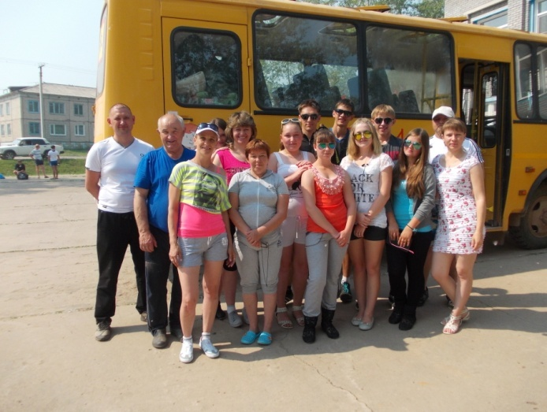

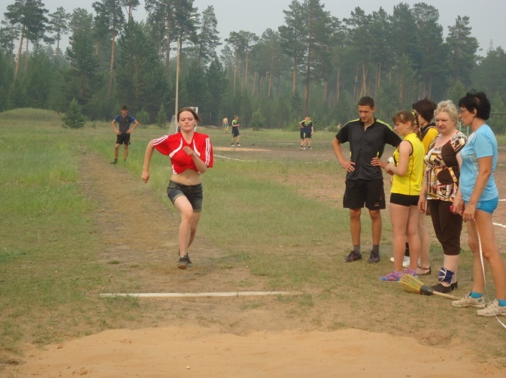

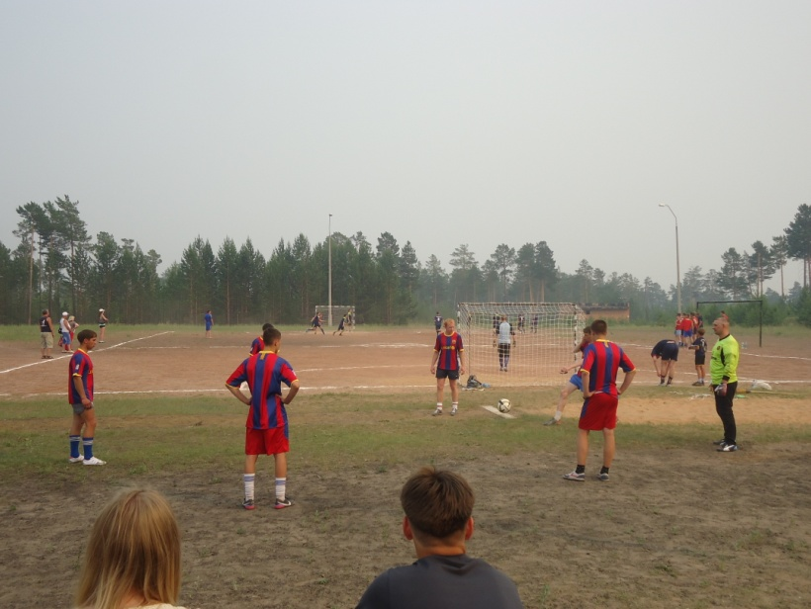

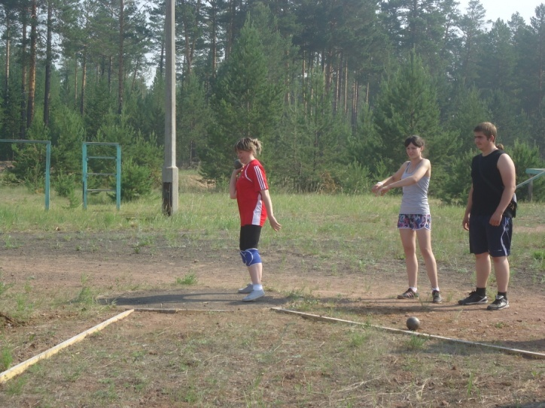

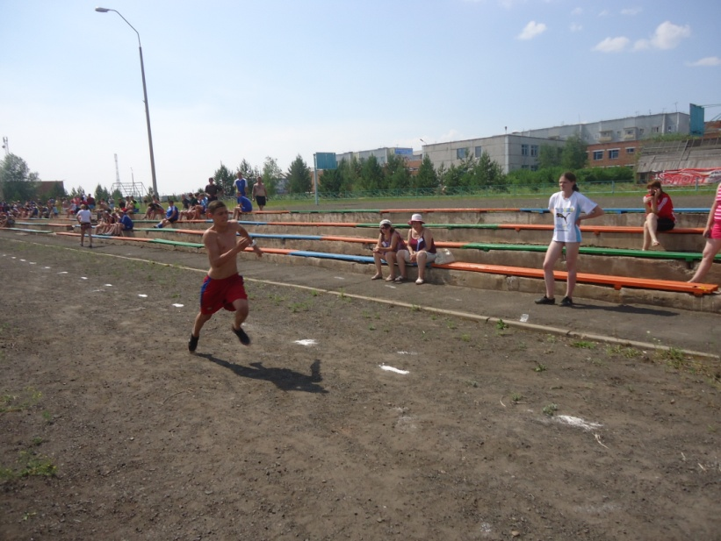

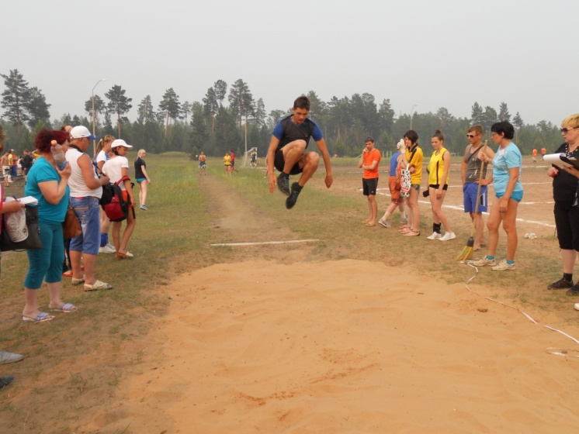

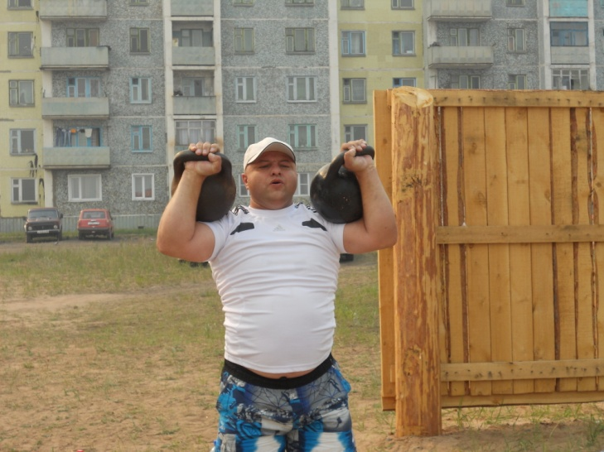

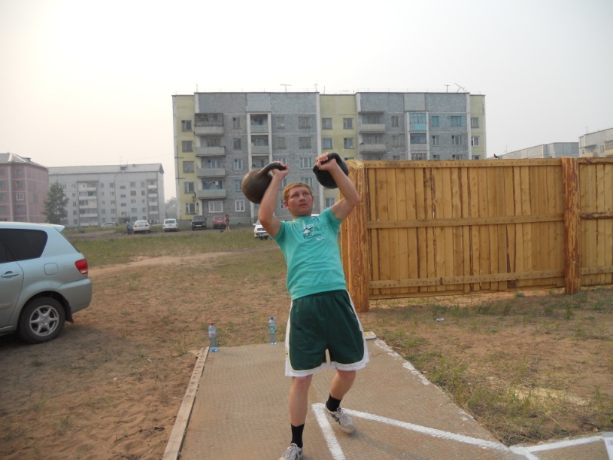

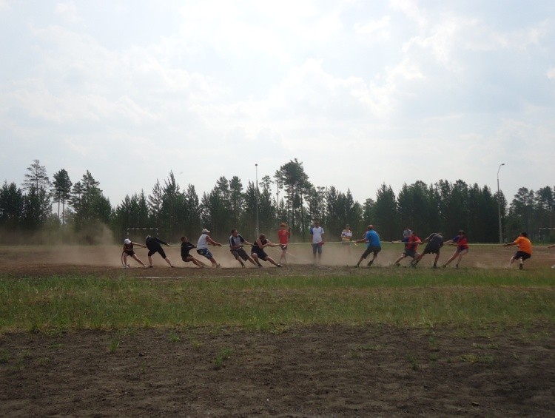

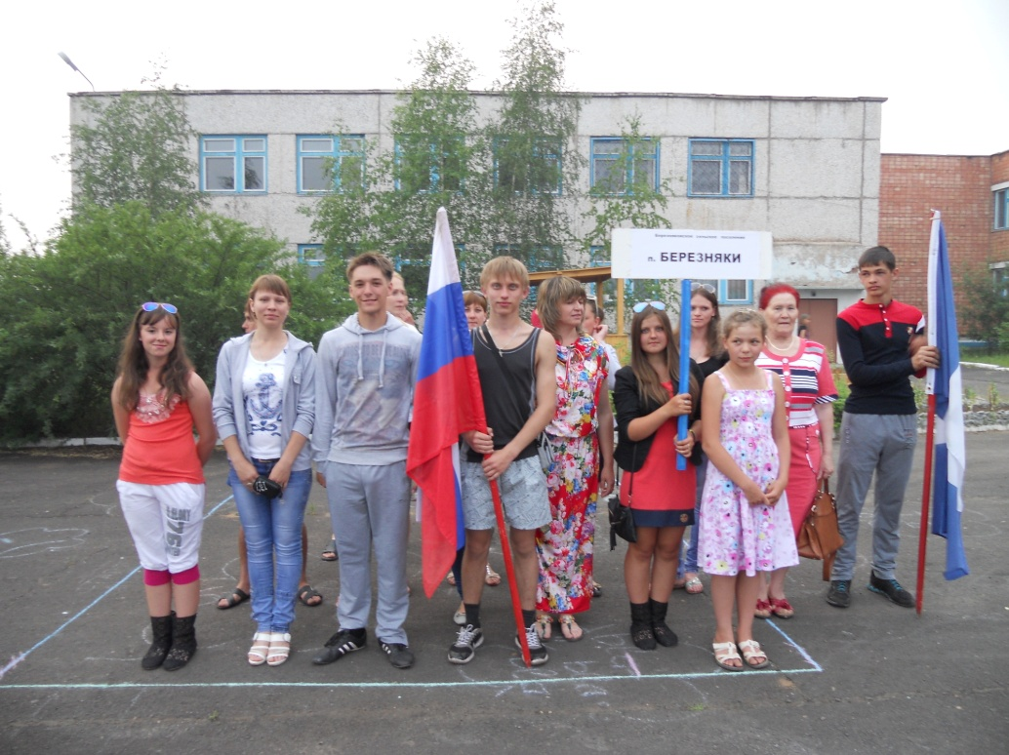

МИНУТА СЛАВЫ

Уже не в первый раз у дома № 18 по улице Романовской проходит чудесное мероприятие «Минута славы». Участниками являются сами ребята, проживающие в этом доме, а руководит всем этим Галина Валентиновна Барахтенко. К конкуру все готовятся с большим энтузиазмом и ответственностью хотя знают, что проигравших не будет. Посмотреть на ребят приходят их бабушки и родители, гости с соседних домов. Праздник проходит весело, дружно и, конечно же, заканчивается всеобщим чаепитием.

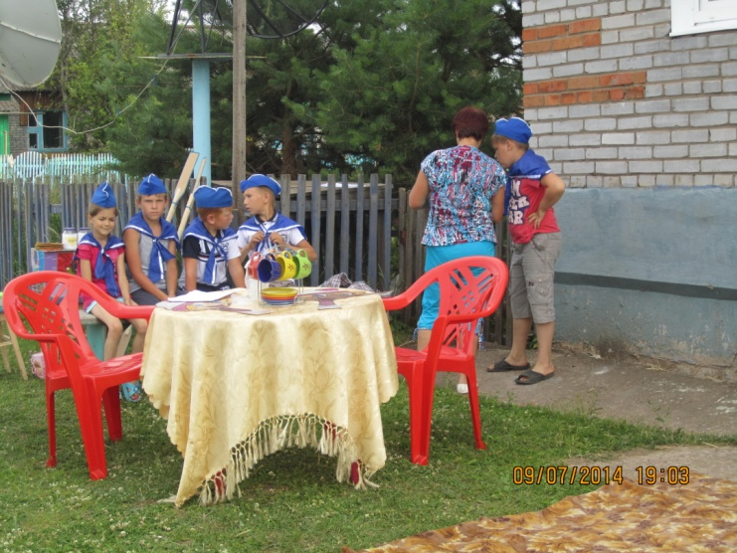
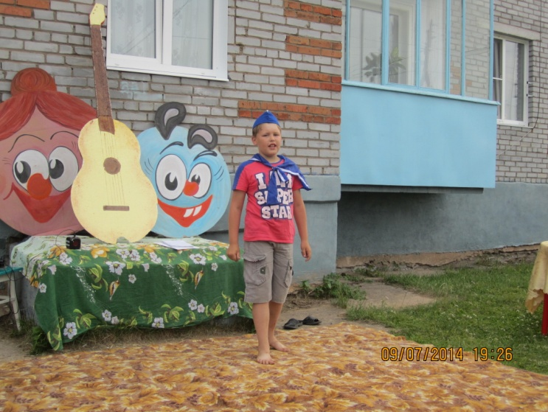

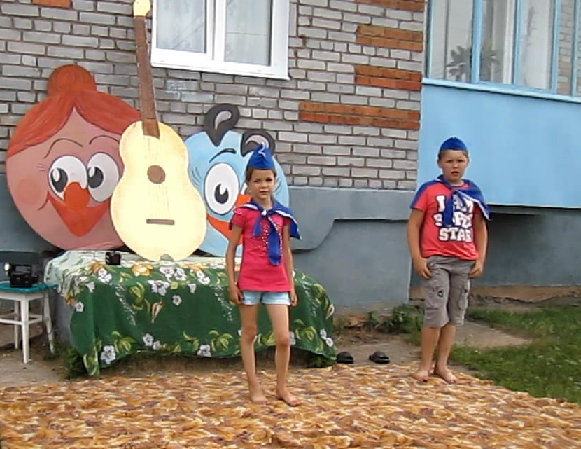

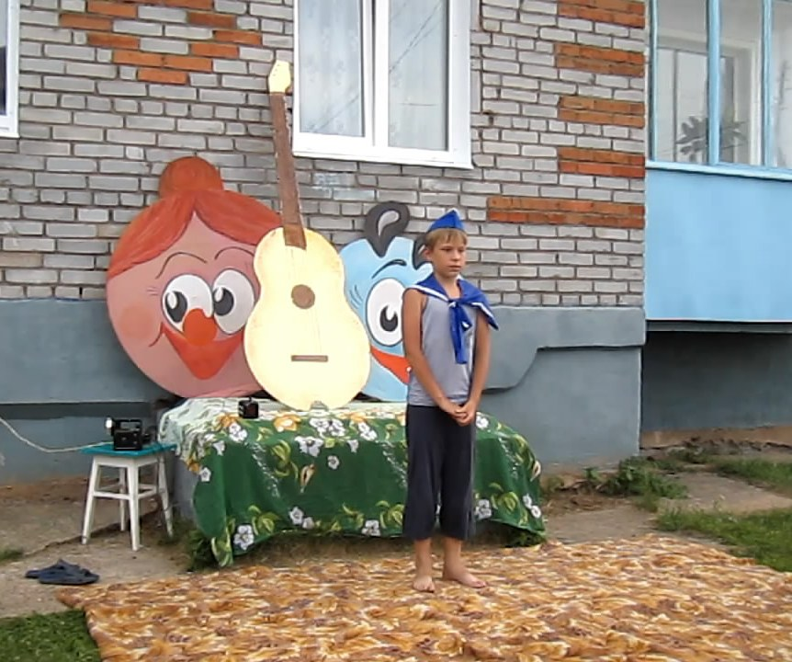

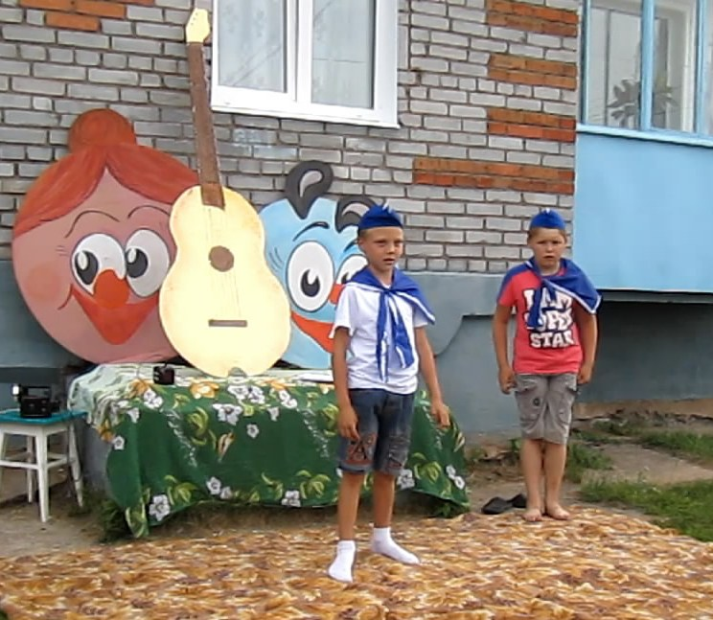

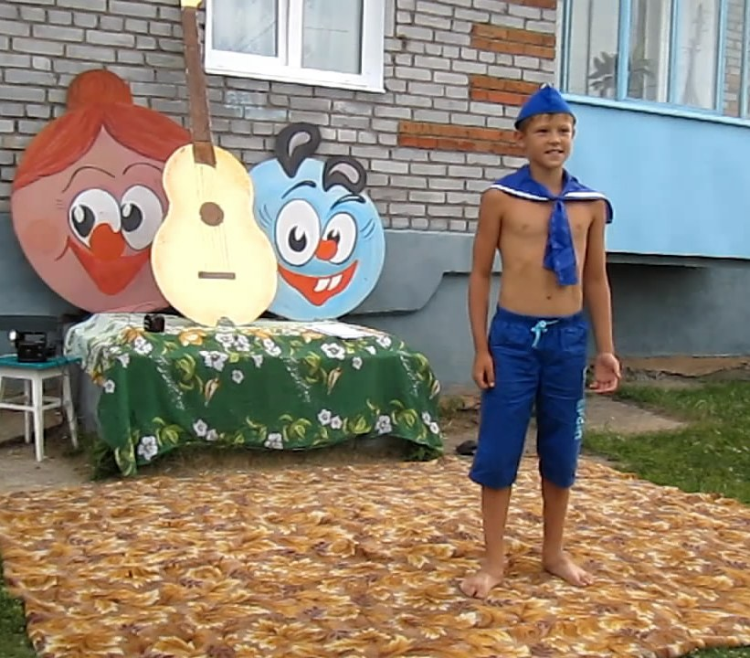

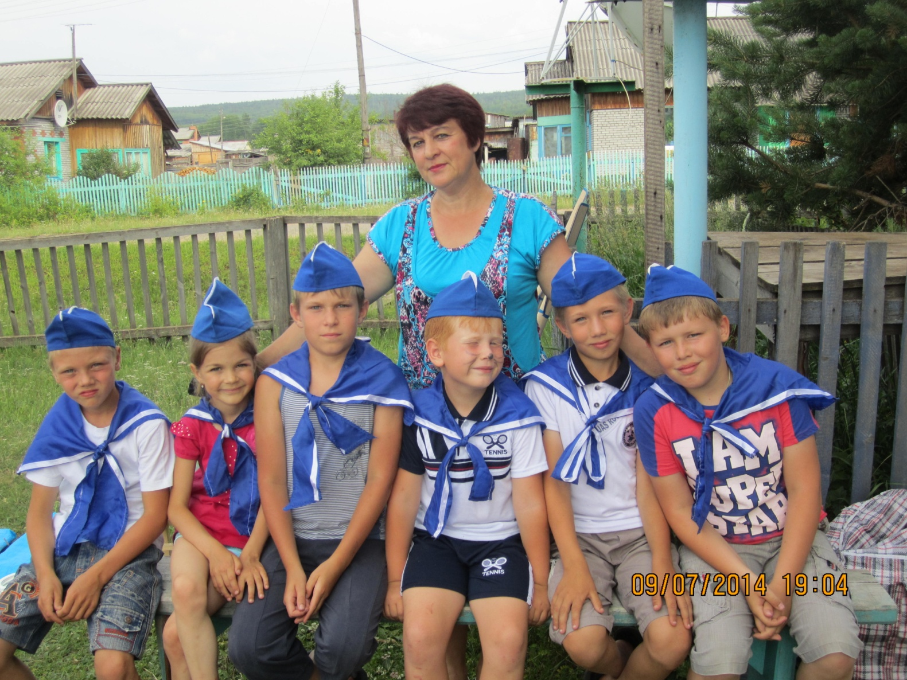
Стихотворение Г.Барахтенко

Жили, были дедки, бабки
Ели кашу с молоком
Тут примчались к ним внучатки
И пошло все кувырком.
«Пропололи» бабкам грядки
Поиграли с ними в прятки,
А потом умчались в лес
Там у них свой интерес.
На пенёчке посидели,
В небо синее глядели
Поиграли у ручья-
Узнаю я в них себя.
Как прекрасна Родина,
Родина моя.
И поля с ромашками
Внуков ждут любя.
Детство, наше детство,
Больше не вернуть
И ромашки белые
Провожают в путь!

Огромное спасибо Галине Валентиновне и ребятам за прекрасный вечер!
Благодарные зрители

ОБЪЯВЛЕНИЯ

УВАЖАЕМЫЕ ОДНОСЕЧАНЕ!
ПРИГЛАШАЕМ ВАС ПРИНЯТЬ УЧАСТИЕ
В РАЙОННОМ КОНКУРСЕ
«И НЕВОЗМОЖНОЕ ВОЗМОЖНО…»
В конкурсе принимают участие инвалиды
в возрасте от 18 лет.
Заявки на участие принимаются
до 20 сентября 2014 года.

Номинации:
- Изобразительное искусство
- Декоративно-прикладное искусство
- Рукоделие
- Техническое творчество

Подробную информацию узнать
Администрация каб. № 3

ВНИМАНИЕ!!!
Для жизнедеятельности и благоустройства быта граждан, экстренно покинувших территорию Украины, в администрации организован сбор вещей (новых):
- Постельные принадлежности: одеяла, подушки, матрацы, постельное белье
- Полотенца
- Чулочно-носочные изделия
- Одежда: легкая, теплая
- Обувь
- Белье нательное
- Хозяйственные моющие средства: стиральные порошки, чистящие средства
- Косметические средства: мыло туалетное, шампуни и пр.
- Спальные мешки
- Печки/горелки
- Посуда хозяйственная
- Столовые приборы и кухонные принадлежности
В целях оказания материальной помощи гражданам, вынужденно покинувшим территорию Украины, в результате военных действий открыт специальный расчетный счет:

ИНН 3808170986, КПП 380801001, БИК 042520001 Банк ГКРКЦ Банка России по Иркутской области, р/сч 40302810400004000002 Минфин Иркутской области(министерство социального развития, опеки и попечительства Иркутской области, л/с 80600060001), Код субсидии – 806090921, Назначение платежа: Безвозмездные целевые перечисления от юридических и физических лиц для оказания помощи гражданам Украины, находящимся на территории РФ на законных основаниях и попавшим в трудную жизненную ситуацию.

Пантелеев Владимир Прохорович
Пупенкова Графира Фавстовна
Лихачева Мария Николаевна
Малашенко Анатолий Иванович
Корнелюк Нина Николаевна
Пуртова Зоя Александровна
Клименко Андрей Иванович
Федорова Вера Анатольевна
Федянов Владимир Анатольеьвич
Федянова Екатерина Степановна
Носов Александр Васильевич
Кислякова Марина Николаевна
Юрасов Николай Сергеевич
Юрасова Ирина Петровна
Калинин Сергей Александрович
Михайлов Алексей Владимирович
Мажаев Владимир Александрович
Моисеева Надежда Георгиевна
Подповедная Юлия Викторовна
Романов Александр Вениаминович
Михайлова Анастасия Александровна
Демидов Вячеслав Валерьевич
Калинин Алексей Сергеевич
Русина Любовь Васильевна
Свяжина Ксения Сергеевна
Пусть тысяча поводов
будет для счастья:
любимое дело и ветер попутный,
свежие мысли, нужные встречи,
путь интересный,
далёкий , нетрудный …
….удача в делах,
настроение бодрое,
здоровье, поддержка
родных и друзей,
хорошие новости,
добрые люди
и много счастливых
и радостных дней!!!

Материал подготовила Г.Никитина.
Наш адрес:665696  пос.Березняки  ул. Янгеля, 25 | Тел: 60-2-10 | Учредители:  Администрация,  Дума Березняковского сельского поселения | газета «Вестник»  распространяется бесплатно  газета выходит 1 раз в месяц  тираж 125  главный редактор  А.П.Ефимова

